Заведующему Благоварского РОО
администрации МР Благоварского района
Ишметову З.Р.
ЦЕНТРАЛЬНАЯ ДИРЕКЦИЯ
ИНФРАСТРУКТУРЫ

БУГУЛЬМИНСКАЯ ДИСТАНЦИЯ ИНФРАСТРУКТУРЫ
СП КУЙБЫШЕВСКОЙ ДИРЕКЦИИ
ИНФРАСТРУКТУРЫ
ФИЛИАЛ ОАО «РЖД»

Ул. Локомотивная, д. 1 А
г. Бугульма, 423239,
Тел.: (85594) 9-22-30, факс 9-24-90
«___» ______2022г. №____________

Уважаемый Забир Раисович!

С начала 2022 года на Куйбышевской железной дороги сложилось неудовлетворительное положение с непроизводственным травматизмом. На данный момент зарегистрировано 22 случая, один случай с несовершеннолетним. В целях предупреждения транспортных происшествий с гражданами в зоне движения поездов просим Вас:
- провести профилактические беседы с учениками и работниками с показом знаков безопасности для предупреждения случаев травмирования граждан на объектах инфраструктуры ОАО «РЖД»;
- разместить QR-код игры-головоломки на площадках социальных сетей (приложениях – мессенджерах), родительских чатах.


Главный инженер Бугульминской
дистанции инфраструктуры __________________ А.Ю. Апанасов

О проделанной работе прошу Вас сообщить на электронный адрес ich2-KuznecovaDR@kbsh.rzd.ru

Исполнитель:
Специалист по охране труда Дагаева З.В.,88559492184

Каталог
"Единая система знаков безопасности для предупреждения случаев травмирования граждан на объектах инфраструктуры ОАО "РЖД"

Запрещающие знаки

Проходить по ж/д переезду при закрытом шлагбауме запрещено! (устанавливается у железнодорожных переездов со шлагбаумом)
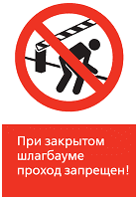

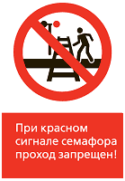
Проходить по ж/д переезду при запрещающем сигнале светофора запрещено! (устанавливается в местах прохода граждан через железнодорожные пути, где установлена световая сигнализация)

Проход запрещен! (у железнодорожных мостов, тоннелей, путепроводов, не оборудованных пешеходными дорожками (настилами), у входа в зоны, и помещения, проход через которые запрещен, у выходов из односторонних проходов)
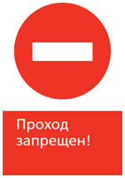

Проход запрещен! (у железнодорожных мостов, тоннелей, путепроводов, не оборудованных пешеходными дорожками (настилами), у входа в зоны, и помещения, проход через которые запрещен, у выходов из односторонних проходов
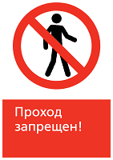

Ходить по ж/д путям запрещено! (устанавливается в местах несанкционированного прохода граждан по железнодорожным путям)
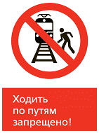

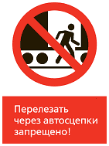
Перелезать через автосцепки запрещено! (размещается в непосредственной близости от мест возможных действий

Стой, опасно для жизни! Устанавливается в непосредственной близости от мест, представляющих опасность
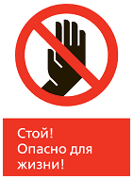

Стоять у края платформы не допускается! (устанавливается на платформе)
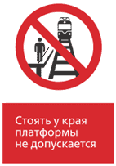

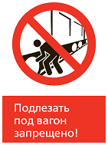
Подлезать под вагон запрещено! (размещается в непосредственной близости от мест возможных действий)

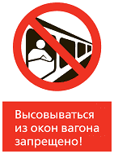
Высовываться из окон вагона не допускается! (наклеивается в вагоне у открывающихся окон)

Прыгать с платформы запрещено! (устанавливается на платформе)
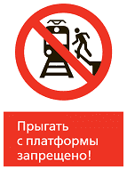

Cамовольное открытие и задержка закрытия дверей не допускается! (наклеивается в тамбурах возле автоматических дверей, ведущих на выход)

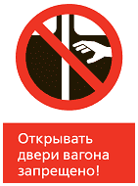

Переходить через пути в наушниках опасно! (устанавливается в местах прохода граждан через железнодорожные пути)
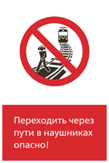

Переходить через пути в капюшоне опасно! (устанавливается в местах прохода граждан через железнодорожные пути)
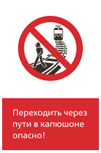

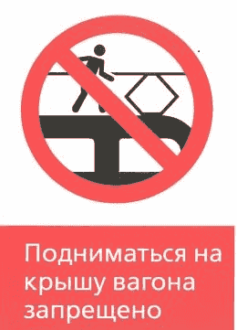
Подниматься на крышу вагона запрещено (размещается в непосредственной близости от мест возможных действий)

Предупреждающие знаки

Берегись поезда (Устанавливается в местах прохода граждан через железнодорожные пути)
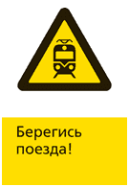

Возможность падения (устанавливается в местах возможного падения граждан при проведении ремонтных или строительных работ)
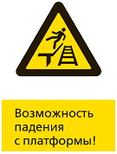

Осторожно: высокое напряжение (размещается на опорах контактной сети, в электропоездах на силовых тамбурных шкафах)
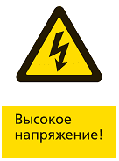

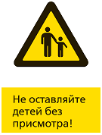
Не оставляйте детей без присмотра! (устанавливается на территории вокзалов и крупных станций)

Движение скоростных поездов (устанавливается на территории платформ железнодорожных станций и вокзалов, у переходов и переездов через железнодорожные пути)

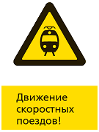

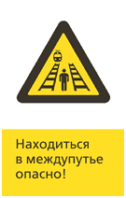
Находиться в междупутье опасно! (устанавливается в местах прохода граждан через железнодорожные пути)

Предписывающие знаки

Не оставляйте детей без присмотра! (устанавливается на территории вокзалов и крупных станций)


Переход через ж/д пути (устанавливается у переходов через железнодорожные пути)
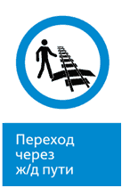

Переход через ж/д пути только по мосту (устанавливается на территории железнодорожных станций и вокзалов, имеющих пешеходный мост)

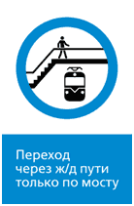

Переход через ж/д пути только по тоннелю (устанавливается на территории железнодорожных станций и вокзалов, имеющих пешеходный тоннель)
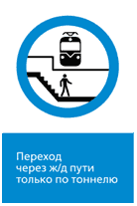

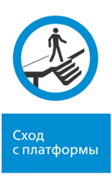
Сход с платформы (устанавливается на платформах, имеющих сход с платформы в безопасную зону)

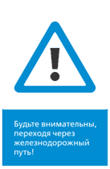
Переход через ж/д пути (устанавливается у переходов через железнодорожные пути)

Переезд граждан в инвалидной коляске через ж/д пути только с сопровождающим (устанавливается в местах прохода граждан через железнодорожные пути)

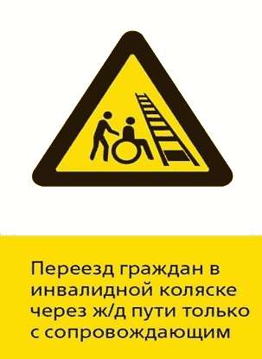

Дополнительные знаки
Движение скоростных поездов (устанавливается на территории платформ железнодорожных станций и вокзалов, у переходов и переездов через железнодорожные пути)
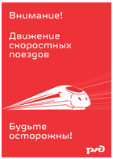

Запрещающий знак (введен с 21.12.2021 г.)

Проезд на велосипедах через ж/д пути запрещен (устанавливается в местах прохода граждан через железнодорожные пути)
